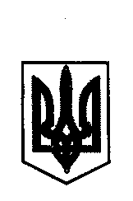

ДЕРГАЧІВСЬКА МІСЬКА РАДА
ВИКОНАВЧИЙ КОМІТЕТ
РІШЕННЯ

Від 13 серпня 2019 року № 210

Про відзначення переможця
чемпіонату України зі спортивного
орієнтування

З метою пропагування здорового способу життя та виховання молоді, популяризації і розвитку спорту в м. Дергачі, відзначення найбільш обдарованої та талановитої молоді, реалізації «Програми соціально-економічного та культурного розвитку міста Дергачі та сіл Дергачівської міської ради на 2019 рік», затвердженої рішенням № 27 LV сесії VІІ скликання Дергачівської міської ради від 21грудня 2018 року, керуючись ст. 32 Закону України «Про місцеве самоврядування в Україні», виконавчий комітет Дергачівської міської ради -
ВИРІШИВ:
1.Відзначити переможця чемпіонату України зі спортивного орієнтування(юнаки,довга дистанція) Гончарука Олексія, учня Дергачівського ліцею№2.
2.Контроль за виконанням рішення покласти на заступника міського голови з фінансово-економічних питань.

Перший заступник Дергачівського
міського голови В.Ю.Кисіль

